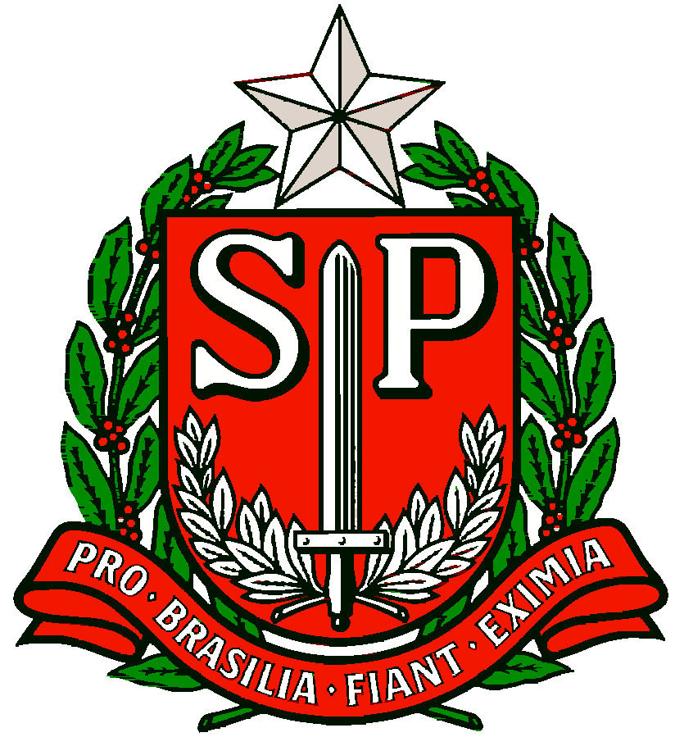 | GOVERNO DO ESTADO DE SÃO PAULO  SECRETARIA DE ESTADO DA EDUCAÇÃO  DIRETORIA DE ENSINO DA REGIÃO OSASCO  NÚCLEO PEDAGÓGICO
Circular n.º 337/2017 - NPE
Osasco, 10 de agosto de 2017.

Prezados (as) Gestores (as),

Assunto: Convocação - Professor de Língua Portuguesa 6ºs anos

A Dirigente Regional de Ensino de Osasco, no uso de suas atribuições legais, convoca 1 (um) Professor de Língua Portuguesa que ministre aula no 6º ano, para a Orientação Técnica “Ler e Escrever no 6º Ano: Retomando o rumo”, que será realizada na Diretoria de Ensino Região Osasco – Auditório 1, conforme cronograma abaixo:

Datas | Horário | Público Alvo
15/08/2017 | Das 12h30 às 18h30 | Caixinhas de 01 a 26
16/08/2017 | Das 12h30 às 18h30 | Caixinhas de 27 a 52

IMPORTANTE: Para que as atividades possam ser realizadas e os objetivos propostos sejam alcançados, solicita-se que o Professor Participante traga para o encontro:
- A relação dos alunos que participaram da sondagem inicial ou foram indicados devido a problemas de alfabetização.
- O portfólio de acompanhamento (ou registros de acompanhamento) dos alunos relacionados acima.
- Plano de ações/intervenções ou materiais/atividades realizadas.

Atenciosamente,

Irene Machado Pantelidakis
RG. 17.594.614
Dirigente Regional de Ensino

Responsável: PCNP Neuza Schonherr

